
简报
我的名星档！

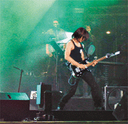
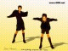
中国山青水秀

梁 咏 琪 爱 上 水 晶 纹 身 ， 据 工 作 人 员 透 露 ， 拍 照 完 毕 ， GiGi 更 逐 粒 逐 粒 撕 起 收 拾 ， 相 当 细 心 。

How bealtiful girl she is !look like a angela!

